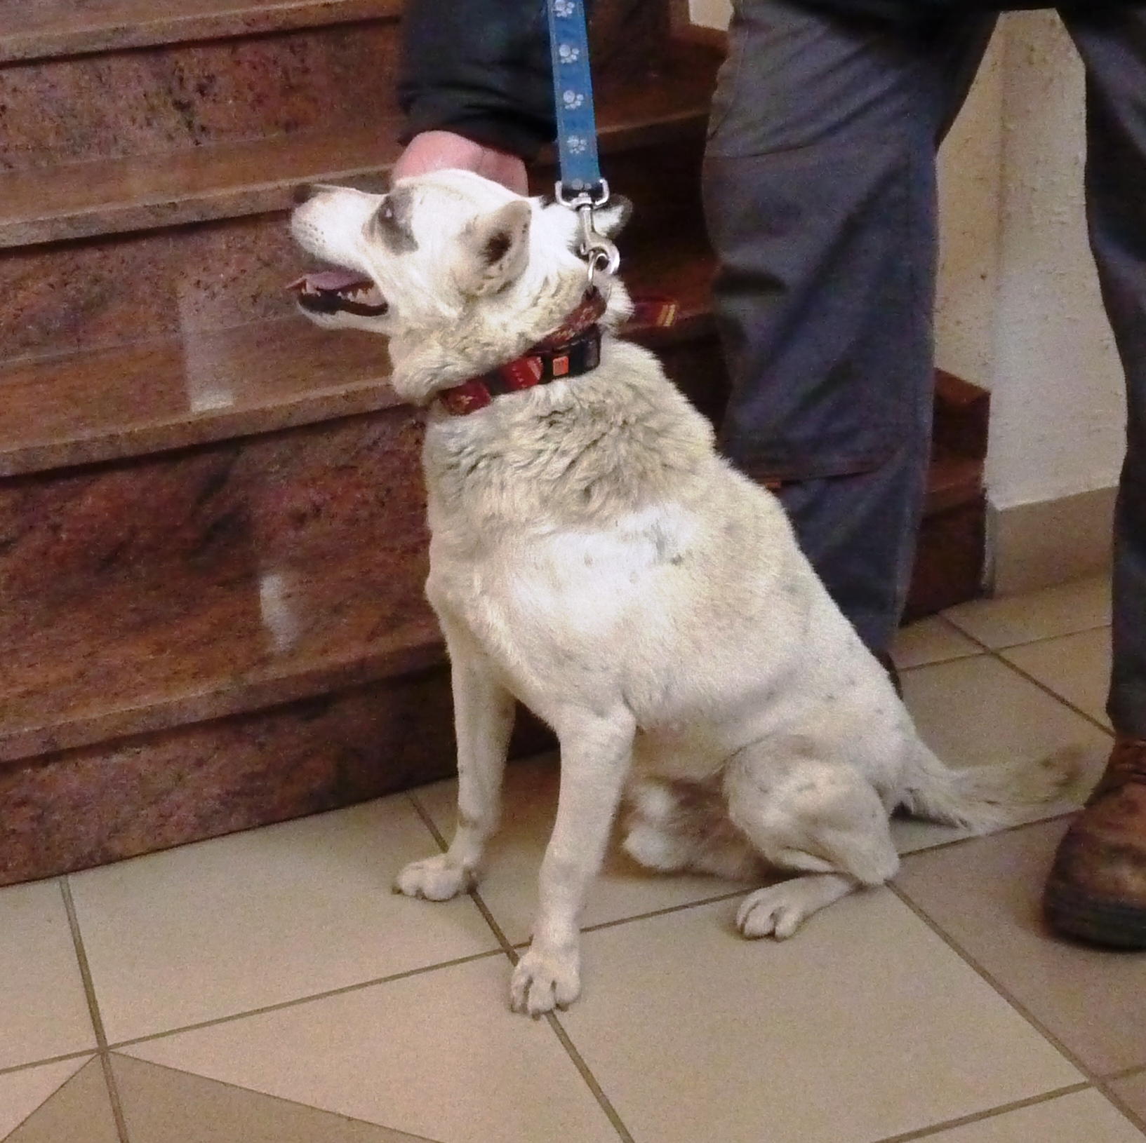
V městyse Nezamyslice byl nalezen starší pes (pes) střední velikosti, bílé barvy s tmavým levým uchem a drobným žíháním po hřbetě.
Na krku má červený tkaný obojek. Majitelé se mohou hlásit na Úřadu městyse Nezamyslice, kde budou poskytnuty informace o jeho současném umístění. Telefon 724183842 nebo 582388119.

